Nom & prénom : ………………………………………………………… N° …
Date : …………………………………………………………………….. P4 …
Branche : Mathématique : savoir structurer l’espace : test
/10

Intercalaire : Farde de tests
Les solides
- Complète la définition. /1
Un polyèdre est un ……………………………………… qui a ……………………………………… .
- Barre l’intrus dans chaque série. /3
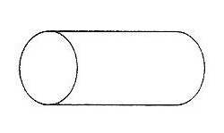
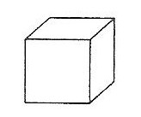
a)

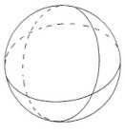
b)
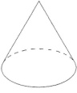
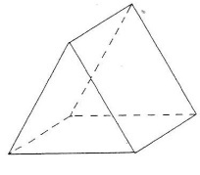
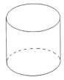
c)

- Colorie les polyèdres en jaune et les non-polyèdres en bleu. Donne également le nom de chaque solide. /6

